Система « ГДИ-эффект»
для массовой обработки данных ГДИС
(Варианты поставки: «С» и «С+К»)

Боганик В. Н., Медведев А. И., Пестрикова Н. А.
ОАО «Центральная геофизическая экспедиция», ООО «ГИС-ГДИ-эффект»
Содержание Стр.
1. ВВЕДЕНИЕ 1
2. О СТРУКТУРЕ ДАННОЙ РАБОТЫ 2
3. КЛАССИФИКАЦИЯ РЕЖИМОВ ГДИС 3
4. МАРКИРОВКА ПРОГРАММ и МЕТОДИК (в том числе «С», «К» и «С+К») 4
5. ВОЗМОЖНОСТИ СИСТЕМЫ «ГДИ-эффект» в варианте «С» 5
5.1. Обработка данных ИПТ («С») 6
5.2. Обработка данных притока флюида в скважину («С») 7
5.3. Выбор модели распределения плотности в скважине («См») 8
5.4. Расчёт забойного и пластового давления в рядовых скважинах («См») 10
5.5. Определение обводнённости по динамике положения уровня и ВНР («С») 11
5.6. Определение продуктивности методом Маскета («С») 13
5.7. Обработка КВУ по уравнению Маскета 14
5.8. Обработка данных интервальных замеров («С») 16
5.9. Обработка данных свабирования («С») 16
5.10. Обработка данных ГДИС при эксплуатации нефтяных скважин («С») 18
5.11. Обработка результатов ГДИС в нагнетательных скважинах («С») 18
5.12. Обработка данных эксплуатации газовых скважин («С») 18
5.13. Обработка данных капиллярометрии («С») 19
6. ОБОБЩЕНИЕ ПАРАМЕТРОВ ФЛЮИДОВ в варианте «См» 19
7. ПРИМЕРЫ СТАНДАРТНОЙ ОБРАБОТКИ в варианте «С» 23
7.1. Подготовка данных ГДИС к обработке 23
7.2. Испытатель на трубах (ИПТ) 23
7.3. Как выбрать интервал времени для обработки КВД 25
7.4. Восстановление уровня (КВУ) 25
7.5. Обработка данных установившихся отборов 26
7.6. Обработка данных на режимах стационарного потока газа 26
7.7. Обработка данных свабирования 27

ВВЕДЕНИЕ
ООО «ГИС-ГДИ-эффект» в системе «ГДИ-эффект» проводит массовую обработку результатов гидро- и газодинамических исследований методами ИК, КВД, КВУ и свабирования. Эти методы могут выполняться поодиночке или в непрерывной последовательности. В результате обработки получаются текущие и приведение к заданной депрессии основные добывные параметры (то есть гидропроводность, текущая и потенциальная продуктивности, дебит, проницаемость и скин-фактор, а также пластовое давление и депрессия). Для массового практического использования рекомендуется использовать перечисленные нами основные добывные параметры. Кроме того, имеется возможность определять пьезопроводность, радиус исследования, положение ВНК и другие параметры. Система позволяет обрабатывать данные манометрии скважины (то есть определять плотность флюида вдоль ствола скважины), а также обрабатывать данные анализа керна на фазовую проницаемость.
Система «ГДИ-эффект» постоянно совершенствуется на основании собственных обобщений результатов обработки данных ГДИС с учётом замечаний и предложений организаций-пользователей. В настоящее время система работает в 40 организациях (81 рабочих мест). В том числе 6 организаций (10 рабочих мест) в варианте «С+К».
Система «ГДИ-эффект» рассчитана на применение ее гидродинамиками, разработчиками, геологами, геофизиками, инженерами (в сервисных компаниях, территориальных НИПИ, ЦНИПРах, отделах разработки недропользователя, геологических отделах цехов добычи нефти и газа).
Пользователь может выбрать один из двух вариантов системы «ГДИ-эффект»:
- вариант «С» предназначен для стандартной обработки,
- вариант «С+К» предназначен для стандартной (как в варианте «С») и комплексной (в варианте «К») обработки.
Вариант «С+К» обеспечивает возможность приведения (что ранее никогда не делалось !) сразу всех результатов исследования (ИК, КВД, КВУ и свабирования) к заданной депрессии. Имеется возможность определить так называемую оптимальную депрессию, то есть депрессию, при которой (вне зависимости от комбинации исходных ИК, КВД и КВУ) имеется максимальный дебит. В систему вводится депрессия эксплуатации, то есть некоторая для группы скважин средняя депрессия, при которой проектируется эксплуатация отдельного участка залежи.
Наличие приведенных добывных параметров позволяет сравнивать их на разных этапах существования скважины (открытый ствол, освоение пласта, ввод скважины в эксплуатацию, до и после капитального ремонта или разовых мероприятий).
Вариант «С+К» позволяет определять контролируемые предшествующими и последующими исследованиями два скин-фактора: абсолютный и относительный. Абсолютный скин-фактор и проницаемость, соответствующая потенциальной продуктивности, нужны для гидродинамического моделирования. Относительный скин-фактор нужен для обоснованного принятия решения о сроке капитального ремонта.
Использование варианта «С+К» позволит заменить существующие на практике противоречивые данные о продуктивности, дебите и скин-факторе на согласованные параметры, отражающие существующее состояние скважины с учетом истории ее исследования. Отметим, что варианты «С» и «С+К» могут быть использованы как при оперативной обработке результатов ГДИС (в скважинах, выходящих из бурения, или в эксплуатационных скважинах), так и при перерасчете архивного материала.
Отметим, что в поставку системы входит обучение специалистов в Москве в течение 4 дней на материале заказчика. Во время обучения специалист не только овладевает техникой работы с системой, но, что особенно важно, получает содержательный результат обработки данных своего месторождения, который уточняет основные добывные параметры объекта на этапе разведки и разработки.

О СТРУКТУРЕ ДАННОЙ РАБОТЫ
На практике часто термин КВД применяют для названия двух разных режимов исследования: режима при закрытой скважине и режима при открытой скважине. Имеются и другие неоднозначности в названии режимов. В связи с этим в данной работе приведена классификация методов ГДИС (раздел 3).
Программно-методическая система «ГДИ-эффект» поставляется в двух вариантах (раздел 4):
- вариант «С» для стандартной и усовершенствованной обработки отдельных видов исследований;
- вариант «С+К» для стандартной (как в варианте «С») и комплексной (в варианте «К») обработки с привлечением нескольких исследований и в том числе архивных данных.
Отметим, что варианты «С» и «С+К» могут быть использованы как при оперативной обработке результатов ГДИС (в скважинах, выходящих из бурения, или в эксплуатационных скважинах), так и при переинтерпретации архивного материала.
Программно-методическая система «ГДИ-эффект» в варианте стандартной обработки включает методики двух типов:
- «С» - программы с методикой (например, раздел 5, кроме раздела 5.3),
- «См» - только методика (например, разделы 5.3 и 6).
Для более полного представления о системе стандартной обработки данных ГДИС приведены примеры (раздел 7).
Комплексная обработка (разделы 8 и 9) в варианте «К» с помощью программ и соответствующих методик использует результаты стандартной обработки данных ИК, КВД и КВУ. В варианте «К» выполняется совместная обработка данных ГДИС (включая архивные данные). В результате этого обеспечивается получение более достоверных результатов по сравнению с тем, что обычно выдается в результате традиционной стандартной обработки.
Комплексная обработка, для реализации которой кроме программ системы «ГДИ-эффект» должны быть привлечены другие программные средства (система «ГИС-эффект» и Excel) рассмотрена в качестве варианта «Км» (разделы 10 - 13).
В конце данной работы (раздел 14) приводятся расценки на поставку системы «ГДИ-эффект» и на оказание услуг по ее сопровождению в двух вариантах:
- выполнение стандартной обработки «С»,
- выполнение стандартной и комплексной обработки «С+К».
Завершает данную работу сведения об основных разработчиках (раздел 15).
Все основные методики иллюстрируется конкретными примерами, материалы для которых получены преимущественно по месторождениям Западной Сибири.

КЛАССИФИКАЦИЯ РЕЖИМОВ ГДИС
Перед обработкой данных ГДИС целесообразно разобраться, с какими исследованиями мы имеем дело. В этом помогают таб. 3.1 и 3.2.
Таб. 3.1. Режимы исследования
Обсадка скважины | Группа режимов | Режим исследования
Необсаженная | ИПТ | КПдав
Необсаженная | ИПТ | КВДм.об
Необсаженная | ИПТ | КВДм.об^{г}
Обсаженная | ИПТ | КПдав
Обсаженная | ИПТ | КВДм.об
Обсаженная | ИПТ | КВДм.об^{г}
Обсаженная | Испытание на приток | КПур
Обсаженная | Испытание на приток | КПдав
Обсаженная | Испытание на приток | ИКp-q
Обсаженная | Испытание на приток | ИКp/q
Обсаженная | Фонтан | ИКp-q
Обсаженная | Фонтан | ИКp/q
Обсаженная | Фонтан | ИКp2-q2^{г}
Обсаженная | Фонтан | КВДб.об
Обсаженная | Фонтан | КВДб.об^{г}
Обсаженная | Нагнетание | КПД
 | Интервальные  замеры | Давл-Гл
 | Свабирование | КПдав
Примечание к таблице 3.1. Индекс ^{г} в верхнем регистре фиксирует модели для чисто газовых объектов. Остальные объекты являются нефтяными с возможным наличием газового фактора.

Таб. 3.2. Пояснения к режимам исследований
Режим исследования | Краткая характеристика режима исследования
КПдав | Кривая притока по жидкости (нефти и/или воде), замеренная по давлению (манометром).
КВДм.об | Кривая восстановления давления по жидкости (нефти и/или воде) в малом объеме вовлеченного флюида (обычно это при исследовании испытателем на трубах ИПТ или, что одно и то же КИИ).
КВДм.об^{г} | Кривая восстановления давления по газу в малом объеме вовлеченного флюида (обычно это ИПТ или, что одно и то же, КИИ).
КПур | Кривая притока по жидкости (нефти и/или воде), замеренная по уровню (эхолотом или поплавком).
ИКp-q | Индикаторная кривая (или, что одно и то же, индикаторная линия ИЛ) по жидкости (нефти и/или воде) в виде прямой или слабо изогнутой кривой в координатах (дебит)- (давление).
ИКp/q | Индикаторная кривая по жидкости (нефти и/или воде) в виде прямой или слабо изогнутой кривой в координатах (давление/дебит)- (давление).
ИКp2-q2^{г} | Индикаторная кривая по газу в виде прямой или слабо изогнутой кривой в координатах (дебит)²- (давление)².
КВДб.об | Кривая восстановления давления по жидкости (нефти и/или воде) в большом объеме вовлеченного флюида (при закрытии фонтанирующей скважины).
КВДб.об^{г} | Кривая восстановления давления по газу в большом объеме вовлеченного флюида (при закрытии фонтанирующей скважины).
КПД | Кривая падения давления по воде для нагнетательных скважин.
Давл-Гл | Кривая изменения давления в зависимости от глубины ствола скважины.

МАРКИРОВКА ПРОГРАММ и МЕТОДИК (в том числе «С», «К» и «С+К»)
Разработчиками предусмотрена поставка двух вариантов системы «ГДИ-эффект»:
- вариант «С» – для стандартной обработки с выдачей заключения «С»,
- вариант «С+К» – для стандартной и комплексной обработки с выдачей заключения «С+К».
Примечание. Оба варианта поставки предусматривают наличие стандартной обработки. Разработчики не поставляют вариант без стандартной обработки. Дело в том, что наша стандартная обработка в системе «ГДИ-эффект» содержит средства для получения более достоверных результатов по сравнению с традиционной обработкой.
Под стандартной обработкой в варианте «С» понимается обработка Исполнителем (Сервисной компанией) отдельных видов исследований с выдачей заключения «С», которое содержит параметры ГДИ. Эти параметры рассчитываются традиционным способом без взаимной увязки их в интервале одного заезда на скважину и тем более без учета истории разработки исследуемого объекта. Заказчику представляются по разным видам исследований противоречивые параметры ГДИ. К таким заключениям Заказчик привык, считает это неизбежной издержкой гидродинамических исследований. Заказчик думает, что он не вправе требовать от Исполнителя (обычно это Сервисная компания) приведения результатов обработки к виду удобному для анализа, то есть к сопоставимым параметрам. Подчас, Заказчик (поскольку у него нет времени и программно-методических средств для детального анализа) выбирает из всех параметров ГДИ и разных видов исследования только максимальный дебит. Далее Заказчик оперирует этим текущим максимальным дебитом и полученными ранее дебитами по данной скважине. Как показывает комплексная обработка, такой анализ может привести к неверным выводам, поскольку дебиты разных времен не приведены к единым условиям.
Под стандартной и комплексной обработкой в варианте «С+К» понимается стандартная обработка в варианте «С», которая дополняется комплексной обработкой и в результате заказчику выдается заключение «С+К».
Заключение «С+К» содержит:
данные стандартной обработки,
результаты приведения этих данных к однотипным параметрам (к дебиту, продуктивности, депрессии, скин-фактору),
результаты приведения к сопоставимым условиям (то есть к фиксированным депрессиям).

ВОЗМОЖНОСТИ СИСТЕМЫ «ГДИ-эффект» в варианте «С»
Система «ГДИ-эффект» в варианте «С» предназначена для обработки и анализа различных режимов испытания и исследования нефтяных и газовых скважин в открытом стволе и в обсадке.
Ниже приведена общая схема ввода и анализа кривых давления и температуры, а также варианты обработки кривых давления.
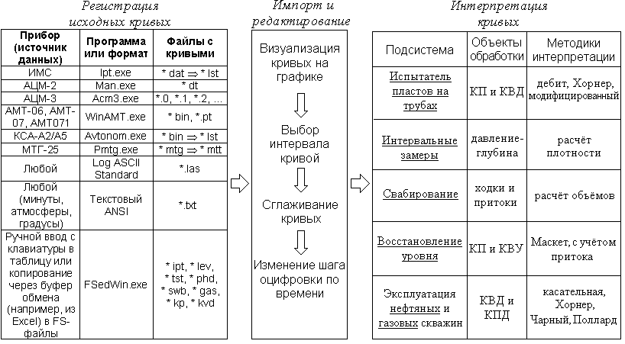
Рис. 5.1. Перечень исходных данных и видов стандартной обработки
В рамках системы «ГДИ-эффект» имеется возможность импорта исходных данных из различных форматов (рис. 5.1). В системе можно выполнить стандартные виды анализа исходных данных и их обработки.
Система принимает данные в форматах LST (ИМС, КСА-А2/А5), DT (АЦМ-2), АЦМ-3, MTT (МТГ-25), PT и BIN (AMT-06,07), LAS, ASC, TXT и другие ASCII-форматы. При вводе данных имеется возможность вырезать интервал для обработки, сгладить его и изменить шаг оцифровки кривых (разредить отсчёты). Данные могут быть также скопированы через буфер обмена из любых программ (Excel, Access, Statistica) под Windows или введены вручную с бумажных носителей. Исходные данные могут быть в любых единицах измерения (технической, международной СИ, английской и т. п.), результаты обработки выдаются в одном из двух вариантах: в технических единицах или в СИ.
По результатам обработки отдельных объектов создаются текстовые заключения или Word-документы, включающие текст, таблицы и графики. Исходные данные и результаты обработки сохраняются в файловой базе данных и в любой момент могут быть востребованы для анализа или переобработки в любой из подсистем «ГДИ-эффект».
По результатам обработки всех объектов или скважин, размещенных в подкаталогах выбранного каталога, автоматически формируется сводная таблица с заданными пользователем колонками. Колонка может включать те или иные исходные данные и результаты обработки.
Система используется специалистами геофизических служб, НИПИ, ЦНИПР, геологических отделов и отделов разработки нефтегазовых компаний. Эта система нашла применение в 40 организациях (81 рабочих места). В том числе 6 организаций (10 рабочих мест) в варианте «С+К».
- «Арктикморнефтегазразведка» Государственное унитарное предп-ие (г. Мурманск) -1,
- «Арктикнефть» ЗАО (г. Мурманск) -1,
- «Архангельскгеолдобыча» ОАО (г. Архангельск) -1,
- «ВолгоУралНИПИгаз» ООО (г. Оренбург) -2,
- «Геолбент» ООО (г. Губкинский) -3,
- «ГИС-ГДИ-эффект» ООО (г. Москва) –3 (С+К),
- Ижевский НТЦ филиала ОАО «СИДАНКО» (г. Ижевск) -1,
- «Иркутская нефтяная компания» ООО (г. Иркутск) -1 (С+К),
- «Коминефтегеофизика» ОАО (УКПГЭ, г. Ухта; УУГР г. Усинск) -3,
- «КонсалтингОйлГео» ТОО (г. Актобе, Казахстан) -2,
- «Красноярнефтегеофизика» ЗАО (г. Красный Яр) -2,
- «Красноярское управление геофизических работ» ОАО (Когалым, п. Повх) -2,
- «ЛУКОЙЛ - Пермь» ЗАО (г. Пермь - "Пермьтекс") -2,
- «Нефтегазовая производственная экспедиция» ООО (г. Краснодар) –1 (С+К),
- «НИПИ Каспиймунайгаз» АО (г. Атырау, Казахстан) -2,
- «Нижневартовское нефтегазодобывающее предприятие» ОАО (г. Нижневартовск) -4,
- «НК Красноленинскнефтегаз» ООО (г. Нягонь) -1,
- «Норильскгазпром» ОАО (г. Норильск) -1,
- Октябрьский филиал Уфимского гос. технического университета (г. Октябрьск) -1,
- «Оренбурггеофизика» ООО (г. Оренбург) -1,
- «Оренбургнефтегеофизика» ООО (г. Оренбург) –2 (С+К),
- «Пермьнефтегеофизика» ОАО (г. Краснокамск) -1,
- «ПермНИПИнефть» ООО (г. Пермь) -2,
- «Пермский инженерно-технический центр Геофизика» ЗАО (г. Пермь) -1,
- «Поморнефтегеофизика» ООО (г. Тверь) -1,
- «Сазанкурак» ЗАО СП (г. Атырау, Казахстан) -5,
- «Саратовнефтегеофизика» ОАО (г. Саратов) -1,
- «СеверНИПИгаз» филиал ООО «ВНИИгаз» (г. Ухта) -2,
- «Северная нефть» ОАО (г. Орел) -2,
- «Сибнефть-Ноябрьскнефтегазгеофизика» ОАО (г. Ноябрьск) -2,
- «Славнефть-Мегионнефтегазгеология» ОАО (г. Мегион) -2,
- «Ставропольнефтегеофизика» АООТ (г. Будёновск) -1,
- «Сургутнефтегеофизика» Трест (г. Сургут, Лянтор, Нижний Сортым) -5,
- «СургутНИПИнефть» (г. Сугут) -1, 2 (С+К),
- Тиманская геофизическая экспедиция ОАО «Татнефтегеофизика» -2,
- «Тюменьпромгеофизика» ЗАО (г. Мегион) -2,
- «Удмуртгеология» ОАО (г. Ижевск) -4,
- «Ухтанефть» ОАО (г. Ухта) -1,
- «Урайнефтегаз» ТПП, ЗАО «ЛУКОЙЛ - Западная Сибирь» (г. Урай) -5,
- «ЦГЭ» ОАО (г. Москва) –2 (С+К),

Обработка данных ИПТ («С»)
Обработка данных ИПТ (или, что одно и то же КИИ) включает следующие операции.
Импорт, просмотр, редактирование и разметка исходных кривых с выделением участков притока и восстановления давления. Определение продолжительностей этих участков, гидростатического и пластового давления, максимальной репрессии и депрессии на пласт.
Расчёт текущего дебита по кривой притока (КП) с учётом негерметичности (для водяных, нефтяных, водонефтяных скважин с газовым фактором до 50 нм³/м³). При работе в открытом стволе с целью предотвращения аварий в скважине длительность КП ограничивается 20-30 минутами. В случае проведения КП в обсаженной скважине с фильтром (или перфорацией) это ограничение снимается.
Определение среднего дебита притока по объёму флюидов, поднятому в трубах. Объём притока рассчитывается по высоте трубы как общий приток, так и отдельно по фазам (нефть, вода, ФБР).
Определение среднего дебита по КП. Оценка по кривой притока максимально возможных значений продуктивности, гидропроводности, проницаемости.
Определение среднего дебита в конце притока по КВД (для низкодебитных скважин).
Определение по КВД методом Хорнера пластового давления, фактической и потенциальной продуктивности, гидропроводности удалённой и призабойной зоны пласта, проницаемости, коэффициента снижения продуктивности КС (или - что одно и тоже – показатель закупорки), скин-фактор, потери депрессии на преодоление скин-фактора, радиуса дренирования, радиуса исследования с учётом рассчитанной кривой текущего дебита.
Если имеется качественная регистрация КП и КВД, причем во время притока дебит существенно менялся, то для уточнения ранее полученных результатов по методике традиционного Хорнера можно воспользоваться созданной нами методикой модифицированного Хорнера. При этом учитывается переменный дебит притока и «послепритока».
Радиус исследования – это радиус примыкающей к скважине зоны, для которой определены фильтрационные характеристики, полученные в результате обработки данных ГДИС.
Анализ КВД по двум участкам (для неоднородного по латерали пласта) с определением радиуса неоднородности, её гидропроводности, скин-фактора, потери депрессии на преодоление фильтрационного сопротивления этой неоднородности. Сопоставление фильтрационных свойств неоднородности с удалённой зоной пласта.
Оценка неоднородности гидропроводности в зоне исследования пласта выполняется с помощью графика изменения гидропроводности от радиуса влияния.
Построение КВД и производной от времени в билогарифмических координатах с целью оценки качества исходных данных и выбора оптимального интервала обработки.
Пересчёт показаний манометров из делений в атмосферы по тарировкам образцовых манометров.

Обработка данных притока флюида в скважину («С»)
Возможны два варианта регистрации кривой притока (КП):
- КПур – регистрация изменения расстояния от устья скважины до уровня (то есть до кровли столба флюида); часто на практике этот режим измерения называется регистрацией кривой восстановления уровней КВУ;
- КПдав – регистрация изменения давления манометром; часто на практике этот режим измерения ошибочно называется регистрацией кривой восстановления давления КВД.
Примечание. Под КВД мы понимаем одну из двух ситуаций:
- исследование после изоляции интервала пласта одним или двумя пакерами и после закрытия трубного клапана при ИПТ;
- исследование после того, как фонтанирующая скважина закрыта на устье.
Обработка включает следующие операции.
Импорт, просмотр, редактирование и разметка исходных кривых на участки снижения и восстановления уровня (давления).
В случае одновременной регистрации давления и уровней возможна оценка плотности пластового флюида по динамике изменения этих данных.
Расчёт дебита по замерам уровня (КП_{ур}) для любого выбранного интервала.
Расчёт дебита по замерам давления (КП_{дав}) для любого выбранного интервала.
Определение обводненности продукции по динамике изменения положения ВНР и уровня жидкости в скважине.
Расчёт забойного давления по замерам уровня с учётом разгазирования по давлению насыщения, плотностям флюида в пластовых и поверхностных условиях.
Выбор оптимальных для обработки интервалов (с отбраковкой точек) и определение пластового давления, продуктивности по оригинальной методике, основанной на уравнении Маскета.
Определение продуктивности по методу Чекалюка.
Определение продуктивности по методике Муравьева – Крылова.
Определение продуктивности, гидропроводности и проницаемости с учётом несовершенства вскрытия пласта (коэффициентов С1 и С2 по Щурову).
Использование рассчитанного дебита (по кривой притока) для построения расчётной индикаторной кривой. Определение продуктивности по одному или двум участкам. Линию первого участка пользователь может провести через нуль. Продуктивность определяется по каждому участку. В результат заносится среднее значение из двух продуктивностей.
Построение индикаторной кривой ИК по уровням и расчет продуктивности в двух вариантах: 1 – ИК проходит через ноль (начало координат); 2 – кривая не проходит через 0 (метод В. К. Федорцева).
Обработка кривой давления в координатах P - lg(t) с определением гидропроводности и скин-эффекта без учёта притока методом касательной.
Обработка кривой давления в преобразованных координатах с определением гидропроводности и скин-эффекта с учётом притока. При введении поправки за приток можно использовать следующие четыре методики: 1 - дифференциальный, 2 - интегральный, 3 - операционный, 4 - экспоненциального затухания дебита. Эти четыре методики введения поправки являются обобщениями различных существующих методов обработки кривой давления с учётом притока.

Выбор модели распределения плотности в скважине («См»)
Регулярные гидродинамические исследования в эксплуатационных скважинах позволяют проследить изменения во времени значений продуктивности и скин-фактора. В фонтанирующих скважинах эту информацию получают по данным установившихся отборов и КВД.
Однако в большинстве эксплуатационных скважин добыча осуществляется механизированным способом. В такой ситуации конструкция скважины не позволяет опустить прибор (манометр) на забой, и единственными параметрами, регистрируемыми при гидродинамических исследованиях, являются дебит и положения (то есть расстояния по вертикали от устья) до динамического и статического уровня жидкости в скважине.
Известно, что распределение плотности жидкости по стволу скважины весьма нестабильно, и погрешности при расчёте депрессии, а, следовательно, и коэффициента продуктивности, по разнице динамического и статического уровня могут достигать 50%, если использовать в расчётах среднюю плотность пластового флюида.
Рассмотрим метод повышения точности расчёта забойного давления, а как следствие – депрессии и фактического коэффициента продуктивности, в скважине в условиях, когда выполняются только замеры уровней без спуска манометра на забой.
Прежде чем приступить к расчёту забойного давления в скважинах, рассмотрим распределения плотности жидкости по стволу тех скважин, где проводились интервальные замеры по всему стволу скважины до забоя. Назовем эти скважины тестовыми скважинами в отличие от тех, названных нами рядовыми скважинами, в которых интервальные замеры отсутствуют. Метод интервальных замеров заключается в спуске или подъёме манометра с остановкой на фиксированных глубинах. В системе «ГДИ-эффект» обработка интервальных замеров состоит из следующих этапов:
Просмотр, редактирование и разметка исходных кривых.
Если отсутствует непрерывная регистрация глубин при движении манометра, то указываются только отметки глубин на остановках прибора. По этим отметкам рассчитывается непрерывная колонка глубин во всём интервале спуска или подъёма манометра.
Построение кривой изменения давления с глубиной.
Расчёт и построение кривой изменения плотности флюида с глубиной.
Определение глубины положения уровня (газожидкостного раздела) и ВНР (водонефтяного раздела), разгазирования (давления насыщения).
На рис. 5.2 приведены результаты обработки интервальных замеров в нескольких скважинам, в которых были определены изменения по стволу плотности жидкости.
Поскольку в использованных скважинах манометр опускался до забоя, то замер забойного или пластового давления выполнен прямым методом, и нет необходимости рассчитывать его по положению уровня. Эти тестовые скважины мы используем для настройки модели распределения плотности жидкости в скважине, чтобы затем применить эту модель для расчёта давления в рядовых скважинах, где нет возможности спустить манометр до забоя.
Из примера на рис. 5.2 можно заключить, что обычно верхние 200-400 метров (при давлении меньше давления насыщения Pнас) динамического столба жидкости представляет собой газонефтяную смесь (пену) со средней плотностью $γ_{г+н}≈0,5$г/см³. Ниже по динамическому столбу (при давлении больше давления насыщения Pнас) средняя плотность нефти $γ_{н\text{.}\text{дин}}≈0,\text{75}$ г/см³ соответствует плотности нефти в пластовых условиях (с растворённым газом). В обводнённых скважинах наблюдается водонефтяной раздел (ВНР), ниже которого средняя плотность соответствует пластовой воде $γ_{в}≈1,\text{02}$ г/см³. Существенной зависимости плотности от температуры по этим данным не наблюдается.
На рис. 5.3 приведена обобщённая модель динамического столба (масштаб по глубине условный). В этой модели закон распределения плотности при давлении меньше давления насыщения полагается линейным, и распределение плотности для каждой фазы флюида представлено средним значением. Зависимостью плотности от температуры можно пренебречь. Поскольку плотность газа мала по сравнению с жидкими фазами, полагаем $γ_{г}≈0$.
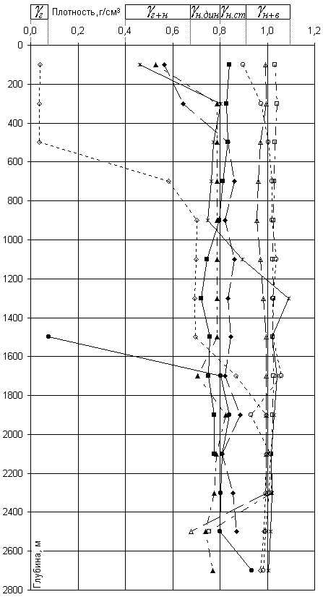
Рис. 5.2. Распределение плотности и фаз флюида по стволу скважин
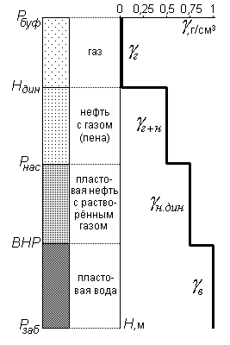
Рис. 5.3. Модель динамического столба флюидов в скважине
В статическом столбе (рис. 5.2) средняя плотность нефти составляет $γ_{н\text{.}\text{ст}}≈0,\text{85}$ г/см³, что соответствует плотности нефти в поверхностных условиях (после дегазации). Соответствующая обобщённая модель статического столба приведена на рис. 5.4. Замер статического уровня выполнялся с открытым устьем, то есть $P_{\text{буф}}≈0$.
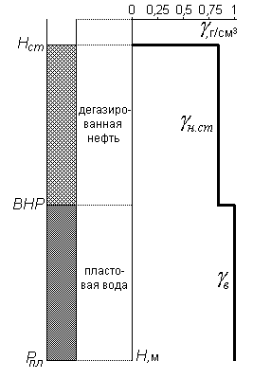
Рис. 5.4. Модель статического столба флюидов в скважине

Расчёт забойного и пластового давления в рядовых скважинах («См»)
Пренебрегая весом столба газа, будем считать давление на глубине динамического уровня Hдин равным буферному давлению Pбуф. Полагая содержание воды в стволе скважины равным содержанию воды в добываемой продукции, примем среднюю плотность нефтяной и водной части столба $γ_{н+в}=\frac{γ_{н\text{.}\text{дин}}×(\text{100}−W)+γ_{в}×W}{\text{100}}$. Модель динамического столба флюидов (рис. 2) опишем системой уравнений:
$\begin{aligned}\text{102}×\left(P_{\text{нас}}−P_{\text{буф}}\right)=\left(H_{\text{нас}}−H_{\text{дин}}\right)×γ_{г+н} \\ \text{102}×\left(P_{\text{заб}}−P_{\text{нас}}\right)=\left(H_{\text{пл}}−H_{\text{нас}}\right)×\frac{γ_{н\text{.}\text{дин}}×(\text{100}−W)+γ_{в}×W}{\text{100}}\end{aligned}$.
Здесь P_{буф}, P_{заб} – буферное и забойное давления, МПа;
P_{нас} – давление насыщения, например: 3,8 МПа;
H_{пл} – глубина кровли пласта по вертикали, м;
H_{нас} – глубина разгазирования по вертикали (где давление равно Pнас), м;
H_{дин} – глубина динамического уровня по вертикали, м;
W – объёмная обводнённость продукции, %;
$γ$_{г+н} – средняя плотность газожидкостной смеси, например: 0,5 г/см³;
$γ$_{н.дин} – средняя плотность пластовой нефти в динамическом столбе, например: 0,75 г/см³;
$γ$_{в} – средняя плотность пластовой воды, например: 1,02 г/см³;
1 МПа = 102 метрам водного столба.
Опуская несложные математические выкладки, направленные на исключение неизвестной Hнас, получаем формулу для приблизительного расчёта забойного давления по динамическому уровню:
$P_{\text{заб}}≈P_{\text{нас}}+\left(\frac{H_{\text{пл}}−H_{\text{дин}}}{\text{102}}−\frac{P_{\text{нас}}−P_{\text{буф}}}{γ_{г+н}}\right)×\frac{γ_{н\text{.}\text{дин}}×(\text{100}−W)+γ_{в}×W}{\text{100}}$ . (1)
Эта формула (1) справедлива, если соблюдается условие $P_{\text{буф}}<P_{\text{нас}}<P_{\text{заб}}$. Когда $P_{\text{буф}}≥P_{\text{нас}}$, из модели (рис. 5.3) исключается фаза «нефть с газом (пена)» и расчётная формула приобретает следующий вид:
$P_{\text{заб}}≈P_{\text{буф}}+\frac{H_{\text{пл}}−H_{\text{дин}}}{\text{102}}×\frac{γ_{н\text{.}\text{дин}}×(\text{100}−W)+γ_{в}×W}{\text{100}}$. (2)
А если случится, что рассчитанное забойное давление окажется $P_{\text{заб}}≤P_{\text{нас}}$, то весь столб жидкости (рис. 5.3) будет представлен фазой «нефть с газом (пена)». Тогда забойное давление следует пересчитать по формуле:
$P_{\text{заб}}≈P_{\text{буф}}+\frac{H_{\text{пл}}−H_{\text{дин}}}{\text{102}}×γ_{г+н}$ (3)
Аналогичным образом, для модели статического столба (рис. 5.4) получаем формулу для расчёта пластового давления по статическому уровню:
$P_{\text{пл}}≈P_{\text{буф}}+\frac{H_{\text{пл}}−H_{\text{ст}}}{\text{102}}×\frac{γ_{н\text{.}\text{ст}}×(\text{100}−W)+γ_{в}×W}{\text{100}}$ (4)
где P_{пл} – пластовое давление, МПа;
H_{ст} – глубина статического уровня по вертикали, м;
$γ$_{н.ст} – средняя плотность дегазированной нефти в статическом столбе, например: 0,85 г/см³;
Ещё раз напомним, что хотя рассмотренные модели учитывают распределение фаз по стволу скважины, тем не менее, полученные расчётные формулы следует считать весьма приблизительными и применять только в тех случаях, когда невозможно спустить прибор на забой скважины и выполнить прямое измерение давления.
Таким образом, плотность жидкости в стволе скважины может быть определена двумя способами:
- Фактическими замерами плотностомером или обработкой интервальных замеров (манометрии), пример на рис. 5.2.
- По результатам статистической обработки данных по тестовым скважинам (рис. 5.3 и 5.4).
Результаты статистической обработки рекомендуется использовать для приблизительного расчёта забойного и пластового давления по динамическому и статическому уровню (формулы 1-4) в рядовых скважинах механизированного фонда, где проводятся только замеры уровней без спуска манометра до забоя. При расчёте по динамическому столбу (формулы 1-3) следует использовать плотность нефти в пластовых условиях (с растворённым газом), а при расчёте по статическому столбу (формула 4) – в поверхностных условиях (дегазированная нефть).

Определение обводнённости по динамике положения уровня и ВНР («С»)
В процессе притока флюидов из пласта в скважину положение динамического уровня Hдин и водонефтяного раздела (ВНР) непрерывно изменяются во времени (рис. 5.5). Эти данные позволяют определить содержание воды в добываемой продукции.
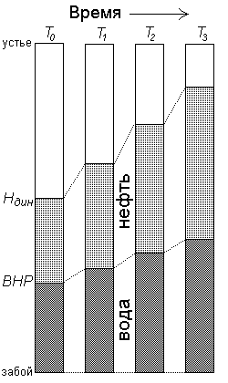
Рис. 5.5. Изменение положения динамического уровня (Hдин) и водонефтяного раздела (ВНР) в стволе скважины при притоке флюида из пласта
Учитывая, что суммарный накопленный объём жидкости (нефти и воды) в стволе скважины определяется динамическим уровнем как $V_{н+в}=\left(H_{\text{пл}}−H_{\text{дин}}\right)⋅F$, то суммарный дебит притока Q_{н+в} [м³/сут] можно рассчитать:
$Q_{н+в}=\text{1440}⋅\frac{{ΔV}_{н+в}}{ΔT}=−\text{1440}⋅\frac{{ΔH}_{\text{дин}}}{ΔT}⋅F$, (5)
где F – площадь горизонтального сечения ствола скважины [м²],
$\frac{{ΔH}_{\text{дин}}}{ΔT}$ – скорость изменения динамического уровня [м/мин],
1440 – коэффициент пересчёта [мин/сут].
Учитывая, что накопленный объём воды в стволе скважины определяется водонефтяным разделом как $V_{в}=\left(H_{\text{пл}}−H_{\text{ВНР}}\right)⋅F$, получаем дебит воды Q_{в} [м³/сут]:
$Q_{в}=\text{1440}⋅\frac{{ΔV}_{в}}{ΔT}=−\text{1440}⋅\frac{{ΔH}_{\text{ВНР}}}{ΔT}⋅F$, (6)
Тогда из (5) и (6) получаем текущую объёмную обводнённость добываемой продукции W [%]:
$W=\frac{Q_{в}}{Q_{н+в}}⋅\text{100}\text{\%}=\frac{{ΔH}_{\text{ВНР}}}{{ΔH}_{\text{дин}}}⋅\text{100}\text{\%}$ (7)
Таким образом, обводнённость W можно определить по наклону линии на графике в координатах ВНР(H_{ВНР}) – уровень(H_{дин}), рис. 5.6.
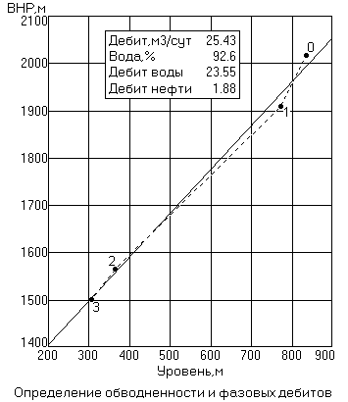
Рис. 5.6. Определение обводнённости и дебитов воды и нефти по динамике уровня и ВНР
Следует заметить, что этот метод определения обводнённости предполагает чёткое определение ВНР в динамическом столбе флюидов. Иными словами, приток жидкости из пласта должен быть достаточно медленным, чтобы жидкость успевала разделяться в стволе скважины на нефть и воду. Поэтому в случаях интенсивного притока в обработку следует вовлекать только последние точки, когда уровень приближается к статическому и скорость потока минимальна.

Определение продуктивности методом Маскета («С»)
Псевдостационарная модель Маскета (модель жёсткого пласта) применяется для определения текущей продуктивности по кривым восстановления уровня или давления в случаях притока флюида из пласта в ствол скважины с открытым устьем без перелива на поверхность.
Приведем вывод уравнения Маскета.
Забойное давление P_{заб} [МПа] определяется в упрощённым виде по динамическому уровню H_{дин}:
$P_{\text{заб}}=\frac{H_{\text{пл}}−H_{\text{дин}}}{\text{102}}⋅γ$, (8)
где $γ$ – средняя плотность в стволе скважины [г/см³].
Дебит притока Q [м³/сут] определяется скоростью подъёма динамического уровня (5):
$Q=\text{1440}⋅\frac{\text{dV}}{\text{dT}}=−\text{1440}⋅\frac{{\text{dH}}_{\text{дин}}}{\text{dT}}⋅F$ (9)
Дебит связан с забойным давлением уравнением индикаторной кривой:
$Q=η⋅\left(P_{\text{пл}}−P_{\text{заб}}\right)$, (10)
где $η$ – коэффициент продуктивности $\left[\frac{{м^{3}}/{\text{сут}}}{\text{МПа}}\right]$.
Приравнивая (9) и (10), получаем дифференциальное уравнение:
$−\text{1440}⋅\frac{{\text{dH}}_{\text{дин}}}{\text{dT}}⋅F=η⋅\left(P_{\text{пл}}−P_{\text{заб}}\right)$ (11)
Выразив из (8) динамический уровень $H_{\text{дин}}=H_{\text{пл}}−\frac{\text{102}⋅P_{\text{заб}}}{γ}$, находим его приращение ${\text{dH}}_{\text{дин}}=−\frac{\text{102}⋅{\text{dP}}_{\text{заб}}}{γ}$ и подставляем в (11). Получаем итоговое дифференциальное уравнение, записанное относительно забойного давления:
$\text{146880}⋅\frac{{\text{dP}}_{\text{заб}}}{\text{dT}}⋅\frac{F}{γ}=η⋅\left(P_{\text{пл}}−P_{\text{заб}}\right)$ (12)
Обозначив $M=$$\frac{η⋅γ}{\text{146880}⋅F}$ и разделив переменные, получаем $\frac{{\text{dP}}_{\text{заб}}}{P_{\text{пл}}−P_{\text{заб}}}=M⋅\text{dT}$. После интегрирования $\int_{0}^{t}{\frac{{\text{dP}}_{\text{заб}}}{P_{\text{пл}}−P_{\text{заб}}}}=M⋅\int_{0}^{t}{\text{dT}}$ получаем:
$\text{ln}\left(P_{\text{пл}}−P_{\text{заб}}\left(0\right)\right)−\text{ln}\left(P_{\text{пл}}−P_{\text{заб}}\left(t\right)\right)=M⋅t$ (13)
Обозначая депрессию $ΔP\left(t\right)=P_{\text{пл}}−P_{\text{заб}}\left(t\right)$ и потенцируя выражение (13) получаем уравнение Маскета для кривой депрессии:
$ΔP\left(t\right)={ΔP}_{0}⋅e^{−M⋅t}$, (14)
где ${ΔP}_{0}$– начальная депрессия (при t=0).
Так как дебит линейно связан с депрессией уравнением индикаторной кривой $Q=η⋅ΔP$, то аналогичной формулой описывается и кривая дебита:
$Q\left(t\right)=Q_{0}⋅e^{−M⋅t}$ (15)
Таким образом, по наклону M линии логарифма депрессии $ΔP\left(t\right)$ или логарифма дебита $Q\left(t\right)$ против времени t, можно определить коэффициент продуктивности:
$η=\text{146880}⋅M⋅\frac{F}{γ}$ (16)

Обработка КВУ по уравнению Маскета
На график логарифма депрессии ln(ΔP) [МПа] против времени t [мин] выносятся две кривые:
Кривая логарифма депрессии $\text{ln}\left(ΔP\left(t\right)\right)$, рассчитанной по формуле $ΔP\left(t\right)=P_{\text{пл}}−P_{\text{заб}}\left(t\right)$. Если нет манометрии, то забойные и пластовое давления рассчитываются по нескольким динамическим и одному статическому уровням (формулы 1-4). По наклону линии регрессии $M=−\frac{Δ\text{ln}\left(ΔP\right)}{Δt}$ рассчитывается коэффициент продуктивности $η$ (формула 16).
Кривая логарифма дебита $\text{ln}\left(\frac{Q\left(t\right)}{η}\right)$, рассчитанного по скорости подъёма уровня $\frac{{\text{dH}}_{\text{дин}}}{\text{dt}}$ (формула 9) или по производной давления $\frac{{\text{dP}}_{\text{заб}}}{\text{dt}}$ (с учётом формулы 8): $Q\left(t\right)=\text{146880}⋅\frac{{\text{dP}}_{\text{заб}}}{\text{dt}}⋅\frac{F}{γ}$. Чтобы кривая дебита была сопоставима с кривой депрессии [МПа], дебит нормируется на коэффициент продуктивности $η$.
Для расчёта кривой дебита не требуется знать пластовое давление (формула 9), то есть используется только сама исходная КВУ. Однако дифференцирование реальной кривой может быть сопряжено со значительными погрешностями. Поэтому кривую дебита следует рассматривать совместно с кривой депрессии.
Для расчёта кривой депрессии необходимо задаться текущим пластовым давлением Pпл в окрестности данной скважины. Если заданное Pпл соответствует наблюдаемой КВУ, то кривая депрессии линеаризуется в координатах ln(ΔP) против времени t и совпадёт с кривой дебита (рис. 5.7). Это свидетельствует о соответствии наблюдаемых данных модели Маскета.
В качестве исходного приближения для пластового давления берётся последняя точка на КВУ. Если КВУ не восстановилась до статического уровня, то такая оценка пластового давления будет занижена. При этом кривая депрессии на конечном участке графика Маскета будет выпуклой, и её наклон будет больше наклона кривой дебита (рис. 5.7). Это свидетельствует о расхождении заданного пластового давления с наблюдаемой КВУ. Расчётная продуктивность окажется завышенной.

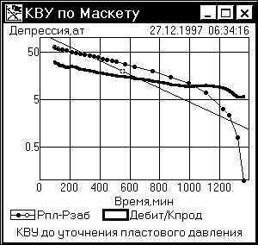
Рис. 5.7. Обработка КВУ по Маскету (Pпл=Pкон)
Пластовое давление также может быть взято по квартальной карте изобар или по графику связи Pпл–Глубина. Такое пластовое давление также может не соответствовать наблюдаемой КВУ. Например, при завышенном пластовом давлении кривая депрессии на конечном участке графика Маскета станет вогнутой, и её наклон станет меньше наклона кривой дебита, расчётная продуктивность окажется заниженной. Это расхождение может объясняться тем, что текущее пластовое давление фактически работающего пласта отличается от заданного априорного давления (например, пластовое давление заметно изменилось к дате регистрации КВУ или фактически работающим оказался другой пласт).

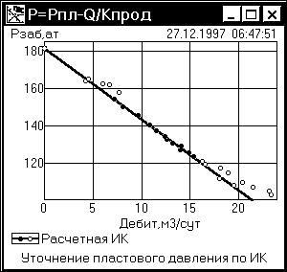
Рис. 5.8. Определение пластового давления по расчётной ИК
Определить текущее пластовое давление, фактически наблюдаемое по КВУ, можно двумя способами:
- Экстраполяцией расчётной индикаторной линии до вертикальной оси $P_{\text{пл}}=P_{\text{заб}}\left(Q→0\right)$. Здесь на рис. 5.8 кривая дебита рассматривается в связи с забойным давлением. Этот способ более наглядный, но менее точный, так как расчётный дебит получен по производной кривой давления или уровня (формула 9), а операция дифференцирования фактической кривой очень чувствительная к шумам.
- Подбором пластового давления таким образом, чтобы кривая депрессии на графике Маскета стала линейной (рис. 5.9). Этот способ более точный и даёт устойчивые результаты при условии, что дебит за время регистрации КВУ снизился в два раза или более (в нашем примере это условие соблюдается, так как дебит снизился с 24 до 4 м³/сут на рис. 5.8). В тех же случаях, когда дебит меняется незначительно (в КВУ уровень далел от статического уровня), определять пластовое давление по КВУ не рекомендуется (следует задать априорное значение по карте изобар или по связи пластового давления с глубиной).

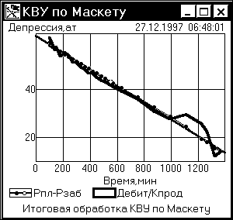
Рис. 5.9. Подбор пластового давления с целью линеаризации кривой депрессии
Заметим, что при выводе уравнения Маскета было использовано уравнение индикаторной линии (формула 10), которое справедливо для установившегося режима фильтрации. Поэтому модель Маскета хорошо описывает всю КВУ только для низкодебитных скважин, когда уровень жидкости (а, следовательно, и режим фильтрации) изменяется достаточно медленно. При обработке высокодебитных скважин по уравнению Маскета следует использовать только конечный по времени участок КВУ, когда режим фильтрации приближается к установившемуся. Об адекватности модели Маскета применительно к рассматриваемому участку КВУ можно судить по линейности кривой дебита на этом участке на графике Маскета ($\text{ln}\left(Q\right)−t$). Напомним, что форма кривой дебита не зависит от заданного пластового давления, поэтому завышенные величины дебита на ранних участках КВУ свидетельствуют о неустановившемся режиме фильтрации.

Обработка данных интервальных замеров («С»)
В нефтяных скважинах используются замеры манометра. Манометр при спуске или подъёме останавливается на фиксированных глубинах. Обработка включает следующие операции.
Импорт, просмотр, редактирование и разметка исходных кривых.
Если отсутствует непрерывная регистрация глубин при движении манометра, то указываются только отметки глубин на остановках прибора. По этим отметкам рассчитывается непрерывная колонка глубин во всём интервале спуска или подъёма манометра.
Построение кривой изменения давления с глубиной.
Расчёт и построение кривой изменения плотности флюида с глубиной.
Определение глубины положения уровня (газожидкостного раздела) и ВНР (водонефтяного раздела), разгазирования (давления насыщения).

Обработка данных свабирования («С»)
Известны четыре способа определения объема жидкости, отбираемого в процессе свабирования. Перечислим эти методы.
- прямое определение поднятой на поверхность жидкости в мерной емкости (ОАО «Сибнефть – Ноябрскнефтегазгеофизика», г. Ноябрьск) (рис. 5.10);
- по регистрации длины вытянутого троса со свабом, сопровождаемое шумом, связанным с излиянием из скважины жидкости (ЗАО ПГО «Тюменьпромгеофизика», г. Мегион) (рис. 5.11);
- расчет по ходкам, выделенным на кривой «давление-время» в интервале свабирования (ОАО «Сибнефть – Ноябрскнефтегазгеофизика», г. Ноябрьск) (рис. 5.12);
- определение объема поднятой жидкости с помощью системы «ГДИ-эффект», обрабатывающей кривую в интервале R1-R2 с учетом выделенных интерпретатором участков притока Pr1, …, Pr4 для расчета дебитов и продуктивности (рис. 5.13).
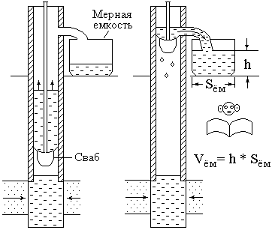
Рис. 5.10. Определение объема поднятой жидкости V_{ём} по замеру высоты h мерной емкости с известным сечением S_{ём}
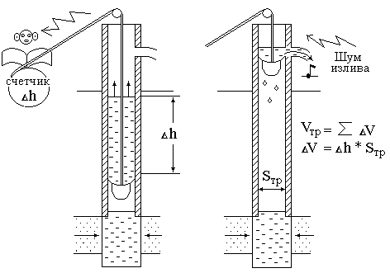
Рис. 5.11. Определение объема поднятой жидкости по сумме циклических сопровождаемых шумом изливов из трубы сечением Sтр пока выбирается трос или кабель на длину $Δh$

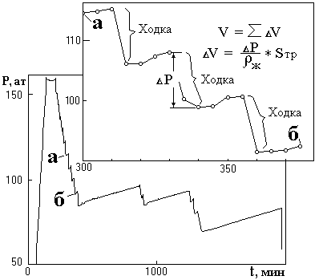
Рис. 5.12. Определение объема поднятой жидкости по сумме (см. а – б) объемов ходок $ΔV$, рассчитывемых по изменению давления ΔP, величины плотности жидкости $ρ_{ж}$ и сечения трубы $ΔS$
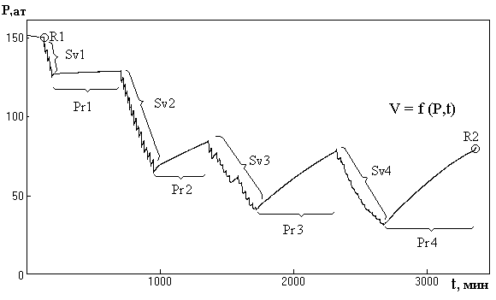
Рис. 5.13. Исходная кривая «давление – время» и режимные точки
При обработке в рамках системы использован (рис. 5.13) весь интервал времени свабирования 124 – 3447.8 мин, который задается интерпретатором двумя режимными точками R1 – R2. Кроме того весь обрабатываемый интервал интерпретатором разбивается на подынтервалы свабирования Sv1 - Sv4 и притока Pr1- Pr 4.
Интенсификация притока обеспечивается снижением уровня. При этом регистрируется кривая давление-время. Обработка включает следующие операции.
Импорт, просмотр, редактирование и выбор рабочего интервала времени на исходных кривых. Рабочий интервал может включать неограниченное число ходок сваба и участков притока (восстановления уровня).
Разметка кривых притока и расчёт дебитов на участках притока (восстановления уровня).
Построение индикаторных диаграмм (линейной и логарифмической), определение коэффициента продуктивности, свободного дебита и пластового давления.
Построение графика для анализа изменения коэффициента продуктивности в процессе свабирования.
Расчёт непрерывной кривой дебита притока во всём рабочем интервале времени, включая участки свабирования и восстановления. На графике расчётная кривая совмещается с точками дебитов, определённых по локальным притокам.
Расчёт накопленного объёма жидкости, отобранного из скважины на поверхность. Раздельно определяются объём притока из пласта в скважину и объём снижения уровня.
Подробнее методика обработки кривой давление-время, полученной в результате свабирования, описана ниже, а также в коллективной статье, опубликованной в 104 номере НТВ «Каротажник» 2003 г.

Обработка данных ГДИС при эксплуатации нефтяных скважин («С»)
В эксплуатационных скважинах регистрируются данные установившихся отборов (ИК или ИЛ), кривые падения и восстановления давления. Обработка включает следующие операции.
Импорт, просмотр, редактирование и разметка исходных кривых на участки работы скважины в режиме КПур, КПдав и КВД после закрытия устья фонтанирующей скважины.
Построение графика изменения давления, дебита и обводненности от штуцера (регулировочные кривые), а также кривой изменения давления от дебита (индикаторная кривая ИК).
Определение пластового давления, коэффициента продуктивности, а также гидропроводности и проницаемости по индикаторным кривым (по линейной и квадратичной модели). При аппроксимации ИК прямую линию пользователь может провести через 0 или минуя нуль.
Построение кривой давления и производной от времени в билогарифмических координатах с целью оценки качества исходных данных и выбора оптимального интервала обработки.
Определение методом касательной фактической и потенциальной продуктивности, гидропроводности, проницаемости, радиуса исследования, скин-фактора, потери депрессии на преодоление скин-фактора по КВД в остановленной скважине после эксплуатации.
Определение методом Хорнера пластового давления, продуктивности, гидропроводности, проницаемости, радиуса исследования, скин-фактора, потери депрессии на преодоление скин-фактора по КВД в остановленной скважине после непродолжительного притока.
Определение методом Чарного радиуса контура питания, гидропроводности, проницаемости, скин-эффекта, потери депрессии на преодоление скин-фактора по КВД в остановленной скважине после эксплуатации в установившемся режиме для пласта с ограниченным контуром питания.
Определение методом Полларда соотношения пористости трещин и матрицы по КВД в остановленной скважине после эксплуатации в установившемся режиме для пласта с двойным типом пористости (поровым и трещинным). Этот метод обработки дает неустойчивые результаты.
Определение с подбором модели (в оригинальной методике) гидропроводности, проницаемость, скин-фактора, потери депрессии на преодоление скин-фактора по КВД в остановленной скважине после эксплуатации в установившемся режиме с учётом послепритока.

Обработка результатов ГДИС в нагнетательных скважинах («С»)
В нагнетательных скважинах регистрируются данные падения давления КПД, которые обрабатываются так же, как кривые КВД методом касательной.

Обработка данных эксплуатации газовых скважин («С»)
Используются исследования на режимах ИКг и КВДг. Обработка включает следующие операции.
Импорт, просмотр, редактирование и разметка исходных кривых на участки работы скважины и закрытый период (остановка скважины).
Пересчёт показаний устьевых манометров (затрубного, на головке и на ДИКТе) из делений этих манометров в атмосферы по тарировкам образцовых манометров. При этом может быть введена или не введена поправка на отклонение показаний трёх манометров от их среднего значения с использованием режима, когда они включены на одно давление (при статическом режиме).
Расчёт дебитов газа по показаниям на ДИКТе или показаниям расходомера.
Пересчёт показаний устьевых манометров в забойные давления по неподвижному и подвижному столбам газа.
Определение по индикаторным кривым фильтрационных коэффициентов по забойному давлению (а, b) и по устьевому давлению (A, B).
Построение по коэффициентам (а, b) теоретической кривой и совмещение этой кривой с фактическими точками на режимах по забойному давлению.
Построение по коэффициентам (А, В) теоретической кривой и совмещение этой кривой с фактическими точками на режимах по устьевому давлению.
Определение свободного и абсолютно свободного дебита газа.
Построение кривой квадрата давления и производной от времени в билогарифмических координатах с целью оценки качества исходных данных и выбора оптимального интервала обработки.
Определение методом касательной проводимости, проницаемости, скин-фактора по КВД в остановленной скважине после эксплуатации в установившемся режиме.
Определение методом Хорнера пластового давления, проводимости, проницаемости, скин-фактора по КВД в остановленной скважине после непродолжительного режима притока.
Определение методом Чарного радиуса контура питания, проводимости, проницаемости, скин-фактора по КВД в остановленной скважине после эксплуатации в установившемся режиме для пласта с ограниченным контуром питания.

Обработка данных капиллярометрии («С»)
Обработка исследований на образцах керна (вытеснение воды из горной породы воздухом или керосином) включает следующие операции.
Построение кривой капиллярного давления от коэффициента водонасыщенности по замерам давления вытеснения и параметра насыщения.
Расчёт фазовых проницаемостей для нефти и воды по кривой капиллярного давления.
Определение критических значений коэффициента водонасыщенности K_{в}*, K_{в.кр}, K_{в}** для зоны двухфазной фильтрации (при обводнённости 1%, 50%, 99% соответственно).
Расчёт и построение графика капиллярного подъёма смачивающей фазы над зеркалом чистой воды с оценкой толщины переходной водонефтяной зоны.
Расчёт и построение зависимости эффективной вязкости водонефтяного потока от фактической обводнённости продукции для определения абсолютной проницаемости по результатам ГДИС в условиях двухфазной фильтрации (нефть с водой).

ОБОБЩЕНИЕ ПАРАМЕТРОВ ФЛЮИДОВ в варианте «См»
В результате обобщения лабораторных анализов флюида (воды, нефти и газа) с использованием литературных источников получается справочник физических свойств этих пластовых флюидов.
Применяются два вида справочника в зависимости от вариации глубины погружения (Нпогр) исследуемого пласта. Глубина погружения определяется выражением Нпогр=Абс.отм+Альт, где Абс.отм – абсолютная отметка без знака, Альт – альтитуда скважины.
Если пласт на исследуемой территории находится примерно на одной глубине (то есть на глубине Нпогр с разбросом глубин менее ±200 м), то целесообразно использовать справочник физических свойств в виде таблицы (таб. 6.1) без учета глубины залегания пласта.
Таб. 6.3. Параметры флюида, принятые для обработки данных ГДИС
Пласты | Газовый фактор, м3/т | Плотность разгазированной нефти, кг/м3 | Плотность пластовой нефти, кг/м3 | Объемный коэффициент, доли единиц | Пластовое давление, МПа | Давление насыщения, МПа | Температура пл., ⁰С | Коэфф. сжимаемости,  1/ МПа*10⁻⁴ | Вязкость пластовой нефти, мПа*с | Вязкость нефти на поверхности, мПа*с
ВК | 62 | 821 | 752 | 1,16 | 14,0 | 7,0 | 72 | 8 | 1,70 | 2,45
Бж | 202 | 808 | 607 | 1,57 | 25,0 | 20,6 | 117 | 13 | 0,34 | 1,10
Ю | 204 | 814 | 612 | 1,59 | 26,0 | 18,2 | 117 | 20 | 0,40 | 1,21

В том случае, когда исследуемый пласт залегает на существенно разных глубинах погружения Нпогр (разница глубин превышает 400 м), то необходимо учитывать изменение физических свойств флюидов от глубины, то есть за счет изменения давления и температуры (рис. 6.1-6-10).

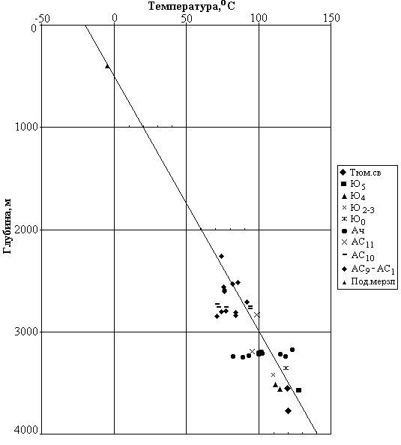
Рис. 6.14. Зависимость температуры от глубины
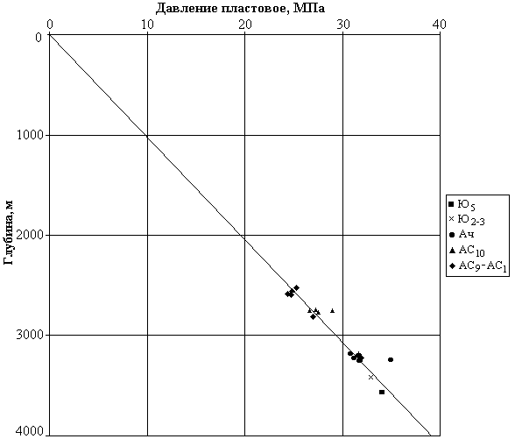

Рис. 6.15. Зависимость пластового давления от глубины
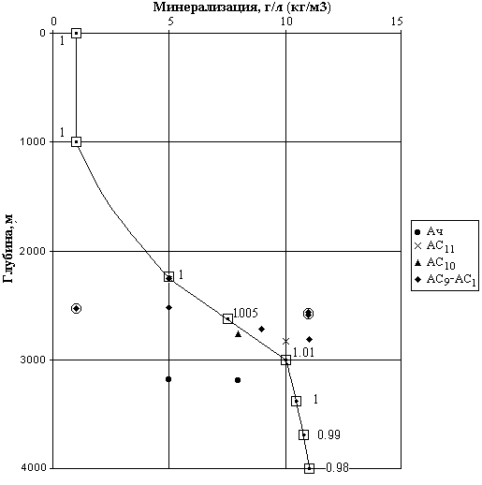

Рис. 6.16. Зависимость минерализации пластовой воды от глубины
Цифры у точек – плотность г/см³

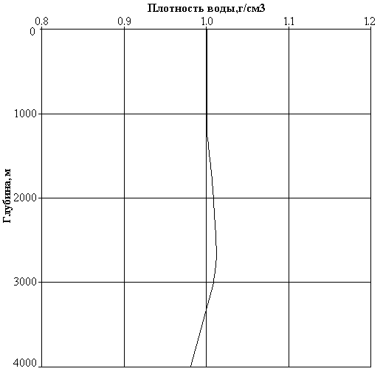

Рис. 6.17. Зависимость плотности пластовой воды от глубины

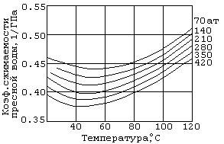

Рис. 6.18. Зависимость сжимаемости воды от температуры и давления

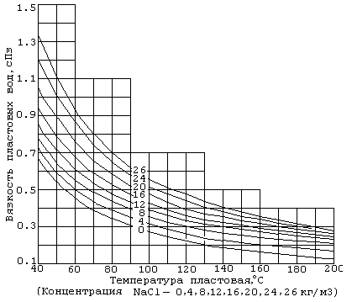

Рис. 6.19. Зависимость вязкости воды от температуры и минерализации

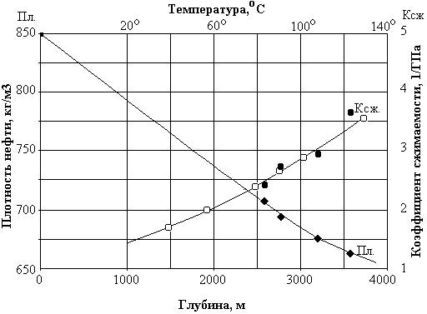

Рис. 6.20. Зависимость плотности и сжимаемости нефти в пластовых условиях от глубины залегания
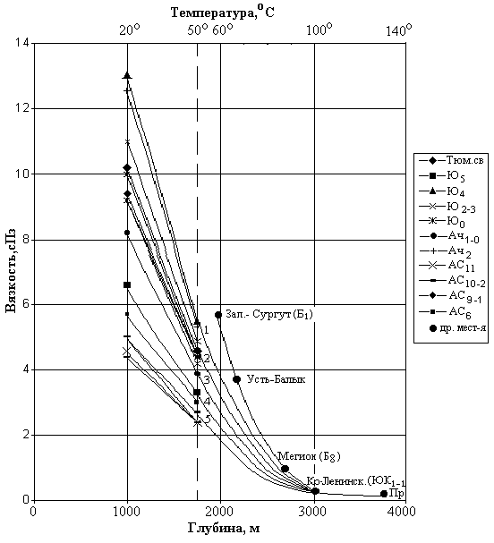
Рис. 6.21. Зависимость вязкости нефти от глубины в интервале 0 – 4000 м.

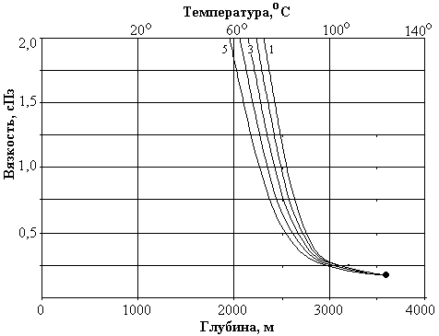

Рис. 6.22. Зависимость вязкости нефти от глубины в интервале 2000 – 4000 м.

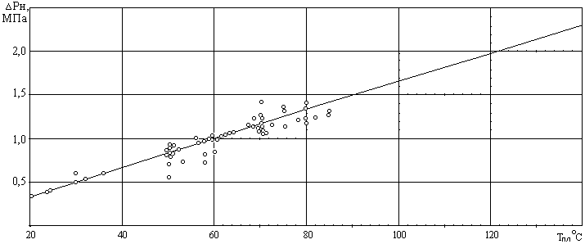

Рис. 6.23. Зависимость давления насыщения нефти от температуры Рн = Рпл – dРн

ПРИМЕРЫ СТАНДАРТНОЙ ОБРАБОТКИ в варианте «С»

Подготовка данных ГДИС к обработке
В системе имеется возможность выбрать нужный для обработки интервал, сгладить кривую (рис. 7.1) и разредить точки (рис. 7.2).
а б
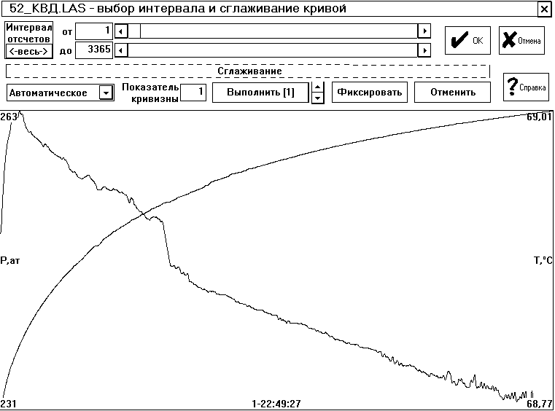 | 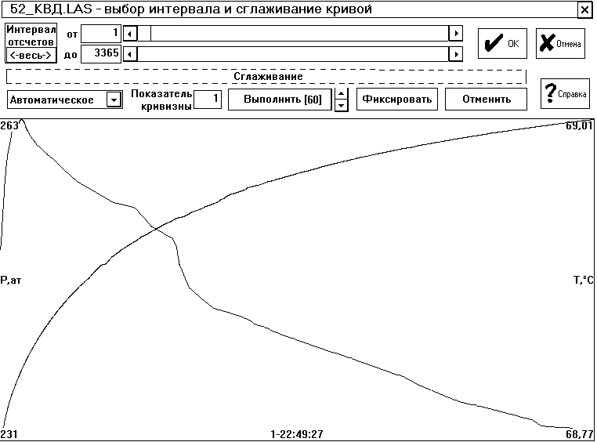

Рис. 7.24. Кривые до (а) и после (б) сглаживания
а б в
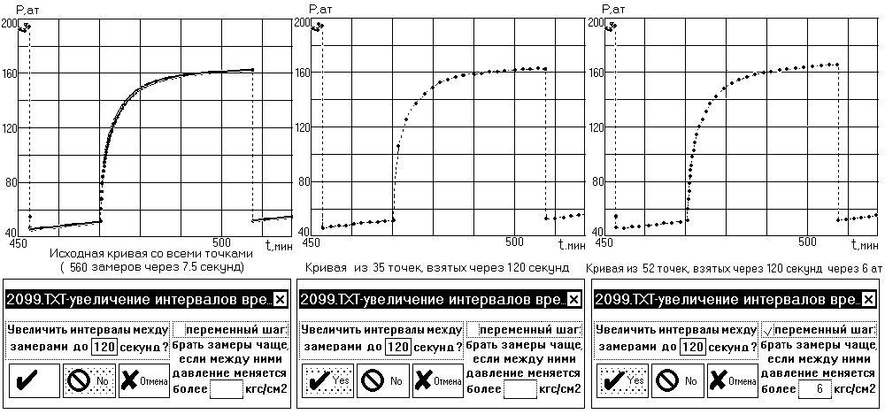
Рис. 7.25. Кривые без разрежения (а), разрежение только по времени (б), разрежение по времени и по давлению (в)

Испытатель на трубах (ИПТ)

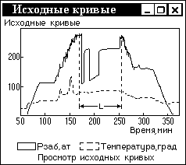

Рис. 7.26. Выделение интервала L c данными о двух циклах испытаний пласта на трубах (ИПТ)
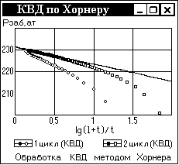
Рис. 7.27. Определение гидропроводности ($ε$) и Рпл по одному из двух (1-ому или 2-ому) циклов ИПТ с использованием традиционной методики Хорнера. При этом гидропроводность по данным второго цикла оказывается меньше гидропроводности 1-ого цикла
Применяются как стандартные методики обработки, так и модифицированные алгоритмы, учитывающие изменения дебита во время отбора и явление «послепритока».
Точность никогда не бывает лишней. Рекомендуется выполнять обработку ИПТ с использованием вначале традиционной методики Хорнера. Если дебит во время притока менялся, то целесообразно дополнительно использовать обработку по модифицированному Хорнеру, когда в обработку вовлекается больше точек наблюдения. Модифицированный метод Хорнера рекомендуется при условии небольших помех.
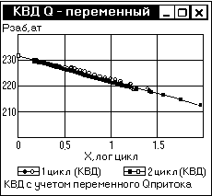
Рис. 7.28. Определение гидропроводности ($ε$) и Рпл по двум (1-ому и 2-ому) циклам ИПТ с использованием модифицированной методики Хорнера. При этом гидропроводности по данным 1-ого и 2-ого циклов одинаковы.
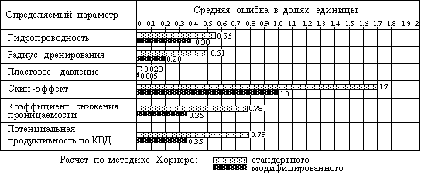
Рис. 7.29. Результаты сопоставления расчетов по двум методикам
Как видно из рис. 7.6 методика обработки данных КВД по модифицированному Хорнеру по большинству параметров имеет среднюю погрешность примерно в 2 раза меньшую по сравнению с традиционной методикой обработки.

Как выбрать интервал времени для обработки КВД
Перед обработкой КВД необходимо выделить интервал времени (L), в пределах которого логарифм производной dP/dln(t/(t+T)) является приблизительно константой (рис. 7.7). Затем в этом интервале производится обработка по методике Хорнера (рис. 7.8).
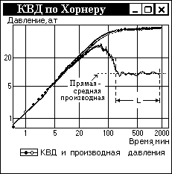
Рис. 7.30. Диагностический график давления и производной в билогарифмическом масштабе для выбора нужного интервала L для обработки КВД.
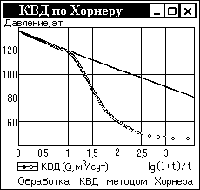
Рис. 7.31. Определение пластового давления Рпл и гидропроводности по методике Хорнера.

Восстановление уровня (КВУ)
Для обработки КВУ по псевдостационарному уравнению Маскета применяется оригинальная методика, основанная на совместном анализе кривых депрессии и производной давления. Определение продуктивности возможно без учета (рис. 7.9) и с учетом (рис. 7.10) пластового давления.
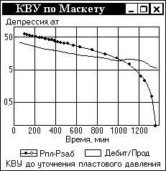
Рис. 7.32. Определение продуктивности с использованием всех исходных точек и без учета априорных данных о пластовом давлении.
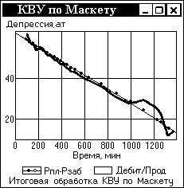
Рис. 7.33. Определение продуктивности с использованием всех исходных точек и с учетом априорных данных о пластовом давлении.

Обработка данных установившихся отборов
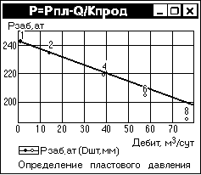
Рис. 7.34. Определение продуктивности и пластового давления (нефтяная скважина)

Обработка данных на режимах стационарного потока газа
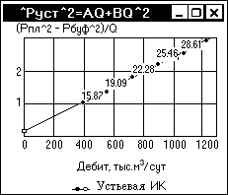
Рис. 7.35. Определение по устевому давлению фильтрационных параметров в модели газового пласта ΔР_{уст}² = AQ+BQ².
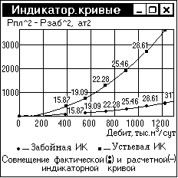
Рис. 7.36. Совмещение результатов обработки кривых газовой скважины с использованием Р_{уст} и Р_{заб}

Обработка данных свабирования
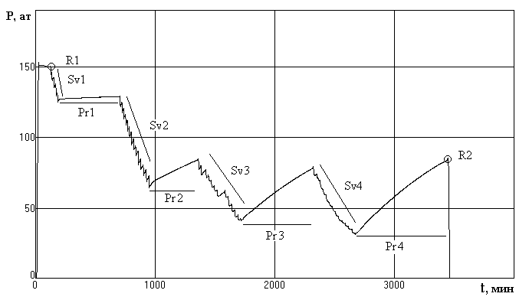
Рис. 7.37. Исходная кривая и разбивка ее на участки притока Pr и свабирования Sv.
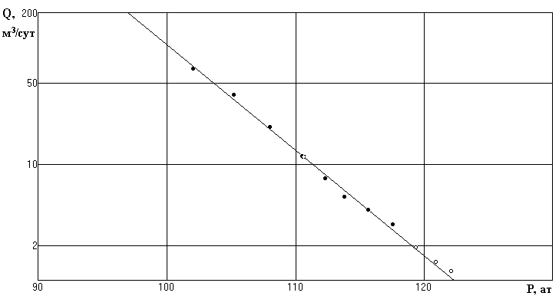
Рис. 7.38. Индикаторная кривая с логарифмической шкалой дебита
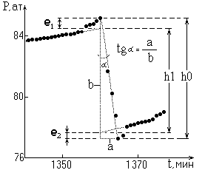
Рис. 7.39. Участок кривой свабирования, представляющий одну «ходку»
При расчете объема поднятого флюида по методике снижения давления на ходке возможно завышение значения снижения давления (h0) по сравнению с истинным снижением (h1). Необходимо исключать влияние двух факторов. Во-первых, следует учесть фактор увеличения перепада давления, связанного с ударом сваба по поверхности жидкости при его движении вниз (на рис. 7.16 отрезок е₁). Во-вторых, следует учесть фактор занижения перепада давления за счет вакуумирования при движении сваба вверх (на рис. 7.16 отрезок е₂). Отметим, что в системе «ГДИ-эффект» эти факторы не влияют на точность расчета объема поднятой жидкости.
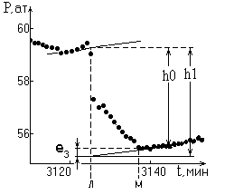
Рис. 7.40. Возможно занижение значения снижения давления (h0) по сравнению с истинным снижением давления (h1)
Занижение на некоторую величину е₃ возникает за счет перетока жидкости (в интервале времени л-м) из затрубного пространства внутрь НКТ сразу же после снижения уровня. В системе «ГДИ-эффект» этот эффект не влияет на точность определения поднятой жидкости.
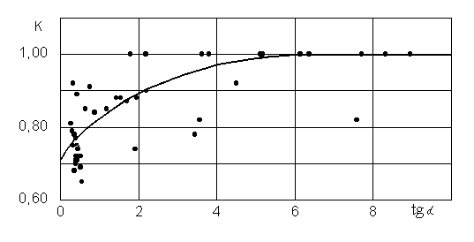
Рис. 7.41. Зависимость К от tg α. Поправка (K) за скорость свабирования определяется тангенсом угла α (tg α)
При большой скорости спуска и подъема (tg α = 0,3) возможно только за счет отрезков е₁+е₂ существенное завышение рассчитанного объема выноса жидкости на поверхность (до 25 %). Ошибка за счет отрезков е₃ может возрасти еще примерно на столько же процентов. То есть не учет перечисленных факторов (е₁+е₂-е₃) может привести к погрешности емкости поднятой жидкости в 50 % и даже более.
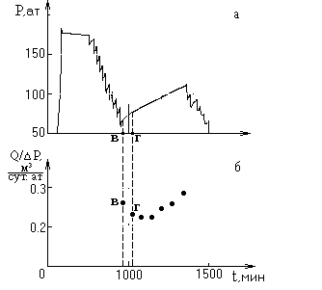
Рис. 7.42. Повышенная продуктивность на начальном участке приточного интервала
При обработке данных в системе «ГДИ-эффект» рекомендуется исключать начальные участки приточного интервала при определении продуктивностей.
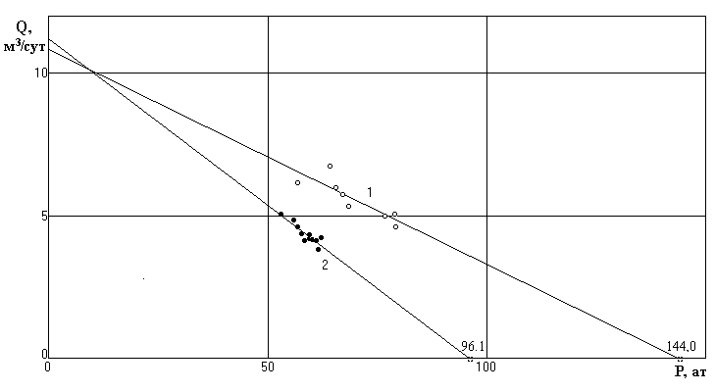
Рис. 7.43. Индикаторные кривые 1 и 2, построенные по двум областям точек.
На основании анализа изменения в процессе свабирования продуктивности, определенной в системе «ГДИ-эффект», предоставляется возможность судить об успешности работ на скважине.

